**Definiciones preliminares:**

El **FDG-PET** (Tomografía por Emisión de Positrones con Fluorodesoxiglucosa) es una técnica de imagen molecular que permite evaluar la actividad metabólica de los tejidos en el cuerpo, incluido el cerebro, mediante la detección del consumo de glucosa. Es ampliamente utilizado en la investigación y diagnóstico de enfermedades neurodegenerativas, cáncer y trastornos cardiovasculares.

La **enfermedad de Alzheimer** es el tipo más común de demencia, caracterizada por un deterioro progresivo de la memoria y otras funciones cognitivas, asociado a la acumulación de placas de beta-amiloide y ovillos neurofibrilares compuestos por proteína tau hiperfosforilada.

**FDG-PET**: Hipometabolismo en las regiones temporoparietales.

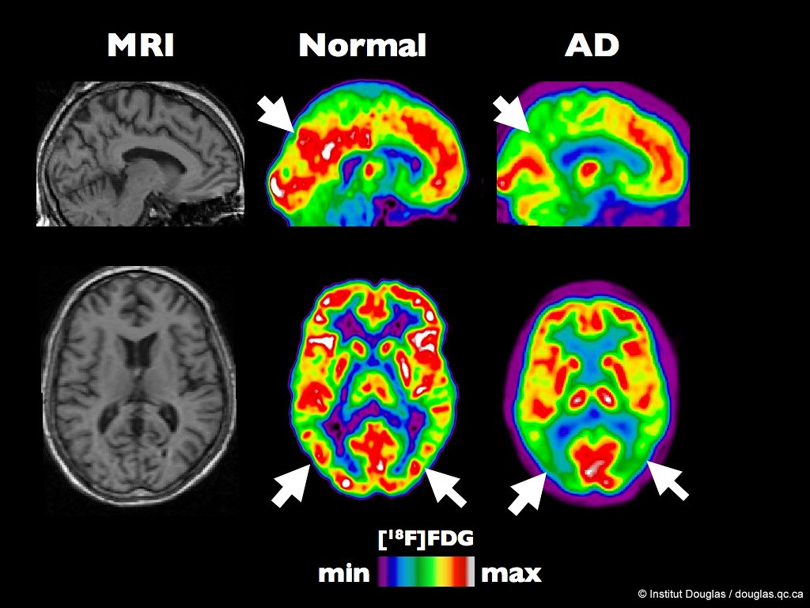

La **demencia con cuerpos de Lewy** es un trastorno neurodegenerativo progresivo caracterizado por la acumulación de cuerpos de Lewy, que son inclusiones intracelulares compuestas principalmente por la proteína alfa-sinucleína. Estos cuerpos se distribuyen en regiones corticales y subcorticales del cerebro.

**FDG-PET**: Hipometabolismo en regiones occipitales (signo de la “corteza occipital”).

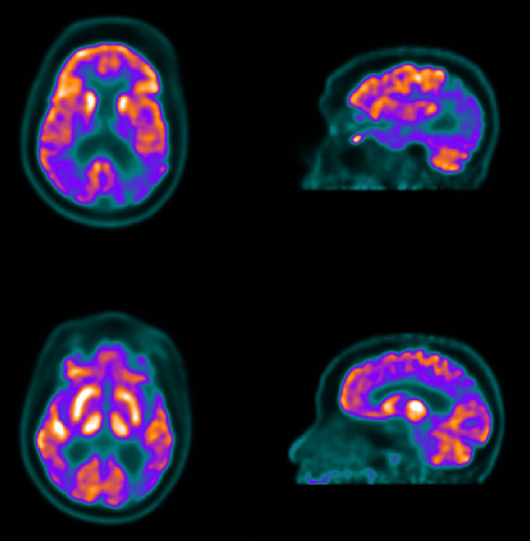

**Objetivo:**

En esta actividad, desarrollaremos un algoritmo que pueda clasificar entre pacientes con demencia con cuerpos de Lewy (DCL) y aquellos con enfermedad de Alzheimer (EA) basándonos en las diferencias clave en los patrones de captación de FDG-PET.

**Nuestros datos:**

La base de datos de autopsia del **Alzheimer’s Disease Neuroimaging Initiative (ADNI)** es un recurso valioso para investigar las correlaciones entre los hallazgos clínicos, de neuroimagen y biomarcadores, y la patología post-mortem en enfermedades neurodegenerativas, especialmente la enfermedad de Alzheimer (EA).